BREVET DE TECHNICIEN SUPERIEUR
CONCEPTION ET INDUSTRIALISATION
EN MICROTECHNIQUES

SESSION 2012

Épreuve E 4 :
Conception préliminaire
d’un système microtechnique

Durée : 4 heures
Coefficient : 2

AUCUN DOCUMENT AUTORISÉ

MOYENS DE CALCUL AUTORISÉS

L’emploi de toutes les calculatrices programmables, alphanumériques ou à écran graphique est autorisé à condition que leur fonctionnement soit autonome et qu’il ne soit pas fait usage d’imprimante (conformément à la circulaire 99-186 du 16 novembre 1999).
L’échange de calculatrices ou de tout autre objet est interdit lors de l’épreuve.

Le sujet comporte 3 dossiers de couleurs différentes :

- Dossier Travail Demandé (TD1 à TD11) Vert
- Dossier Technique (DT1 à DT7) Jaune
- Dossier Documents-Réponse (DR1 à DR6) Blanc

Les candidats rédigeront les réponses aux questions posées sur les « documents réponses » prévus à cet effet ou sur feuille de copie.

Tous les documents réponses mêmes vierges sont à remettre en fin d’épreuve.

BREVET DE TECHNICIEN SUPERIEUR
CONCEPTION ET INDUSTRIALISATION
EN MICROTECHNIQUES

SESSION 2012

Épreuve E 4 :
Conception préliminaire
d’un système microtechnique

Durée : 4 heures
Coefficient : 2

JUMELLE STABILISÉE FUJI TS-1440

TRAVAIL DEMANDÉ

1. Présentation et mise en situation
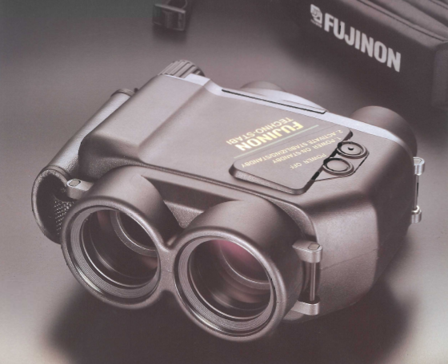
La jumelle TECHNO-STABI est une jumelle à stabilisation opto-mécano-électronique permettant de compenser le tremblement musculaire, mais aussi les oscillations et les fortes vibrations rencontrées à bord d’un véhicule roulant, d’un hélicoptère, d’un avion ou d’un bateau.

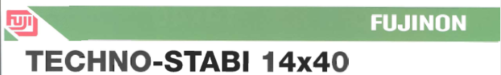

L'innovation technologique consiste dans le fait que les prismes sont sur des supports mobiles, déplaçables à très haute vitesse par deux servomoteurs, l'un assurant la compensation
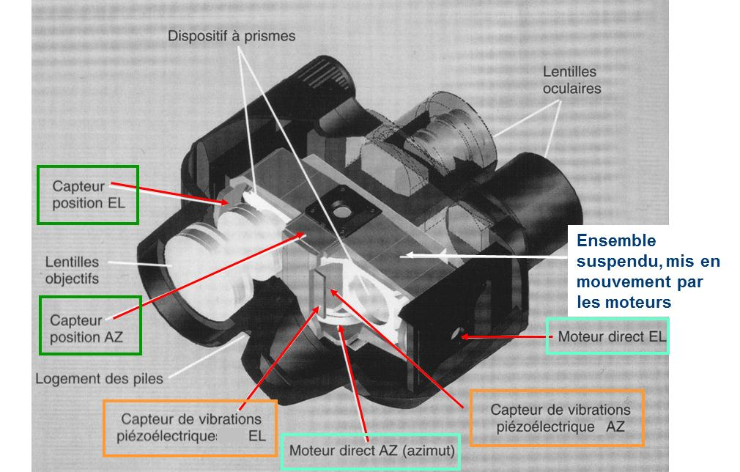
horizontale (AZ) et l'autre la compensation verticale (EL). Chacun de ces moteurs est contrôlé numériquement par l'association de capteurs de vibrations et de position.

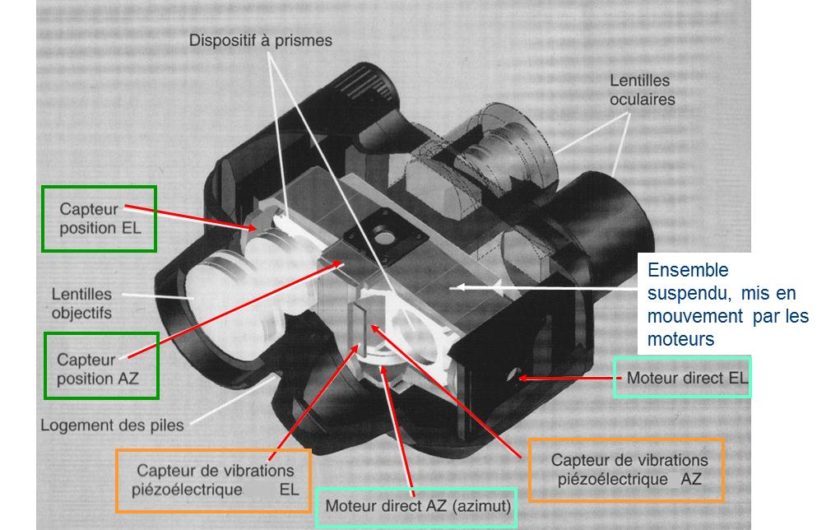

Localisation des éléments :

Ces quatre capteurs délivrent une information en continu sur la position de la partie mobile (ensemble suspendu) par rapport au corps des jumelles. Quatre informations sont donc transmises au microcontrôleur qui génère les signaux de commande des deux moteurs électriques et effectue les corrections nécessaires
sans réduction de vibrations | avec réduction de vibrations

Lorsque le dispositif de stabilisation est désactivé, le système optique suspendu reste libre de tout mouvement dans son logement, ce qui occasionne des chocs nuisibles avec le boitier de la jumelle.

Objectif général de l’étude :
La société FUJINON a demandé de concevoir et de proposer une solution concernant un blocage du système optique suspendu pour que celui-ci ne soit pas détérioré, pendant des phases de transport par exemple.
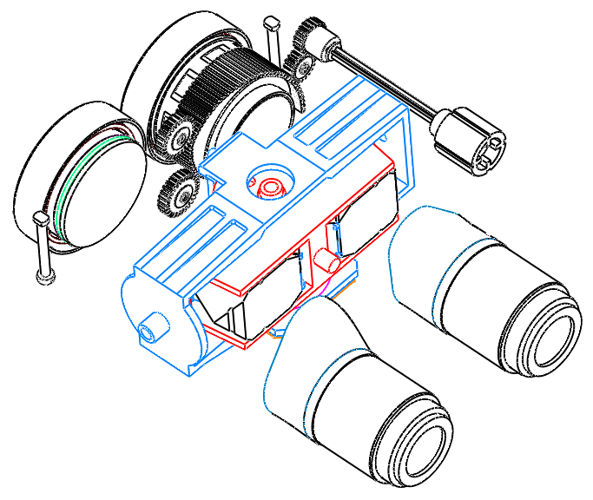
Axes d’oscillation du système mobile
Doigt à bloquer

Schéma de principe du système de blocage :

système bloqué système libéré
Support ressort
(33)

Pignon
(24)
Ressort
(89)

Levier de blocage
(30)

Crémaillère
(22)

Vis sans fin
(23)
Motoréducteur
(104)
Doigt bloqué
A
B
C
D
Boitier
(1)
Course=7,8 mm
Doigt libéré

2. Analyse fonctionnelle du système

2.1. Diagramme des inter-acteurs

Utilisateur
Objet (ou scène)

FP1
Jumelles stabilisées
TS1440
FP2

FC2
Source d’énergie

FC3
Milieu ambiant

2.2. Enoncé des fonctions
FP1 : Permettre l’observation d’un objet (ou d’une scène) distant en le grossissant.
FP2 : Stabiliser l’image grossie (fonction temporaire)
FC2 : Etre alimenté en énergie
FC3 : Résister au milieu ambiant

2.3. Tableau de caractérisation des fonctions et détails relatifs aux solutions

Fonctions | Critères | Performances
FP1 | Réglage dioptrique (*)  Erreur sur l’échelle dioptrique  Réglage inter-pupillaire  Mise au point  Grossissement  Champ  Ouverture des pupilles de sortie  Visualiser l’état de fonctionnement  Ergonomie :  Prise en main et manipulation de la jumelle  Poids  Esthétisme | >±2δ sur l’oculaire droit  < 1δ  Au-delà de 60 mm à 70 mm  De 5 m à l’infini  14 ± 5%  4° ± 5%  2,66 ± 5%  LED :  vert : mode de stabilisation actif,  rouge : mise sous tension  Dim. maxi : 200x160x90  1,4 kg maxi  Design - couleur
FP2 | Stabilité de l’image grossie  Stabilisation activable et désactivable par commande manuelle sur le bouton-poussoir ON | Efficacité > 80% pour des vibrations > 5 Hz  Temps maxi d’activation ou de désactivation : 1 s
FC2 | Mise sous tension et hors tension  Autonomie  Imposition du type de piles  Tension | 2 Bouton-poussoir (ON, OFF)  3 h (en mode stabilisation)  LR06  6 V
FC3 | Intempéries  Chocs  Température  Humidité | IK09  -20° à +50°  98% (+5° à +35°)

(*) δ : dioptrie, en optique, la dioptrie est une unité de vergence homogène à l'inverse d'une longueur.
Vergence : une grandeur qui sert à caractériser les propriétés de focalisation d'un système

2.4. Diagramme FAST partiel de FP2 « Stabiliser l’image »

Non développé dans l’étude qui suit
FT21 : Asservir la position des 2 axes de mobilité du système optique
FP2

FT23 : Verrouiller ou déverrouiller les mobilités du système optique
Microrupteur
Système de transformation
Moteur
Ressort

FT231 : Capter la position
FT232 : Ouvrir ou fermer la pince de blocage
FT25 : Indiquer l’état de fonctionnement
FT2321 : Transformer l’énergie électrique en énergie mécanique
LED

FT2322 : Transformer le mouvement de rotation en mouvement plan du levier de blocage

FT2323 : Maintenir en position ouverte ou fermée

Lors de l’utilisation à très basses fréquences, le système de stabilisation apparait moins performant que dans les fréquences plus élevées et devient inutile. De plus la consommation en énergie électrique du système de stabilisation réduit considérablement le temps de fonctionnement de la jumelle.
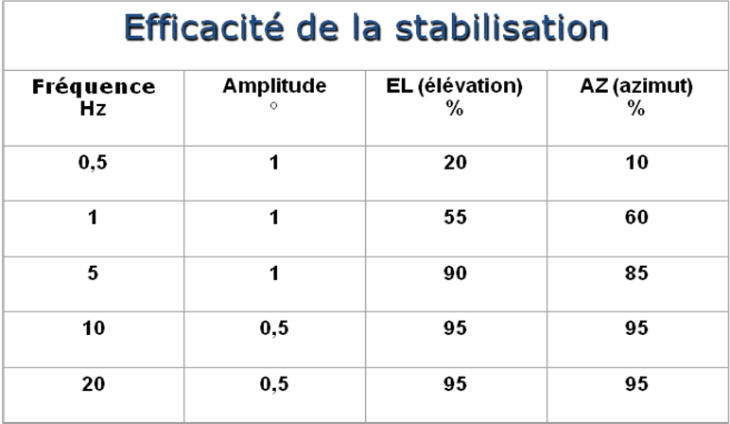
Fréquence des vibrations
Hz

Amplitude
°

EL (élévation)
%

AZ (azimut)
%

Un bouton ON/STAB permet dans un premier temps de mettre sous tension le système. Une phase d’initialisation des capteurs et des moteurs est réalisée (d’une durée de 2s), puis suivie du blocage du système optique suspendu.
Une première impulsion sur ON/STAB active la stabilisation et l’impulsion suivante la désactive (blocage) et ainsi de suite… L’arrêt se fait par action sur un bouton OFF provoquant le blocage des prismes puis l’arrêt des jumelles

Le fonctionnement de la jumelle est donné dans le chronogramme ci-dessous :
Mise en marche
1ere impulsion
2eme impulsion
3eme impulsion

1

0

ON/STAB

t

1

0
OFF

t

1

0
Stabilisation enclenchée

t

1

0

Blocage

t
Mise sous tension
Initialisation
Blocage
Stabilisation
Stabilisation
Blocage
Arrêt
Blocage

Etude de la fonction technique « Mise sous tension » de FC2

On donne le schéma structurel partiel de la jumelle (voir DR5)
L’utilisateur effectue la mise sous tension par appui sur le bouton ON/STAB. Cette information active un relais bistable OMRON réf G6SK-2G (voir DT1) alimenté sous 6V. La commande du relais est assurée par un transistor de commutation Q1.Une résistance de base R2 permet de limiter le courant dans la base du transistor.

Problème : comment assurer un mode de marche et d’arrêt de la jumelle

Répondre sur feuille de copie

En fonction des caractéristiques électriques du relais
Q1. Quelle est l’intensité nécessaire au fonctionnement de la bobine du relais ?
Q2. Préciser le rôle des diodes D1 et D2 dans ce montage et justifier leur fonction.
Q3. Choisir dans les documents techniques, DT2-DT3, le transistor qui convient pour commander le relais. Préciser sa référence et justifier votre choix ?
Q4. En fonction de votre choix, déterminer la valeur de l’intensité de la base pour saturer le transistor.
Q5. Calculer la valeur de la résistance R2 pour saturer le transistor (ne pas tenir compte de la résistance R6).
Q6. Calculer la puissance nécessaire pour cette résistance.
Q7. Choisir sa valeur normalisée à partir du document technique DT6.

Etude de la fonction «Ouvrir ou fermer la pince de blocage » FT232

On donne
➢ Système de transformation de mouvement retenu : pignon – crémaillère
➢ Les courbes caractéristiques du moteur sont données dans le document DT4

Problème : Validation du choix du moteur pour le système de blocage.

mZRoue (24)0,520Pignon (24)0,516Vis sans fin (23)1 filetCrémaillère (22)m=0,5
Réducteur (104) réf. SSG12
R=1/30
Support ressort
(33)
Réducteur
(104)
Doigt (ensemble suspendu)
Roue
(24)
Pignon
(24)
Boitier
(1)
Levier de blocage
(30)
Moteur
(104)
Course de
blocage
Crémaillère
(22)
Vis sans fin
(23)
Ressort
(89)

Lors du mouvement du système pignon-crémaillère les accélérations sont négligées et la vitesse de rotation du moteur est considérée constante.
Q8. Calculer la fréquence de rotation N₂₄ du pignon (24).
Q9. Déterminer la fréquence de rotation du moteur N_{m}

Répondre sur document réponse DR1

Le choix a priori du moteur s’est porté sur le modèle SCL 12-2005, disponible dans l’entreprise.
D’après les courbes caractéristiques de ce moteur et pour la fréquence de rotation déterminée précédemment :
Q10. Relever la valeur du couple moteur C_{m}
Q11. Relever la valeur du courant I_{m}
Q12. Quel est la puissance électrique P_{m} consommée par le moteur ?
Q13. Que peut-on dire du choix de ce moteur au vu de la courbe caractéristique du document DT4 ? Justifiez votre réponse.

Pour des raisons économiques (interchangeabilité avec d’autres cartes de commande en stock) on veut piloter le moteur par un circuit réf μPD16806 (voir DT6).Ce circuit est constitué par des transistors de puissance MOS à faible résistance Ron.
La commande du circuit μPD16806 se fait par les broches IN1 et IN2 reliées respectivement aux sorties P1.6 et P1.7 du microcontrôleur.

Problème : vérifier si le circuit est capable de fournir l’énergie nécessaire au moteur

Répondre sur feuille de copie

Q14. Justifier le choix du circuit μPD16806 par rapport au fonctionnement du système de blocage.
Q15. Justifier la nécessité d’une adaptation de puissance entre le microcontrôleur et le moteur (courant max de sortie du microcontrôleur 25 mA).
Q16. Indiquer le type des transistors utilisés (voir DR2).

Répondre sur document réponse DR2

Q17. En fonction du chronogramme donnée par le constructeur DT6, compléter la table de fonctionnement du circuit. Vous préciserez le mode de fonctionnement (sens direct, sens indirect, frein et stop) et l’état de la tension moteur Vm (Vm = 0 ou Vm< 0 ou Vm> 0)
Q18. Compléter le schéma de câblage correspondant à ce fonctionnement.

Répondre sur feuille de copie

Q19. On suppose que les transistors T1 et T4 sont saturés, calculer le courant traversant le moteur au démarrage (l’alimentation Vcc du moteur est de 5V).
Q20. D’après vos résultats précédents, le composant est-il capable de piloter le moteur ? Justifier.

On donne
➢ Des expériences ont permis de connaître l’effort d’extension du ressort pendant le mouvement de blocage du dispositif à prismes : 4 N.
➢ Le rendement est évalué à : pour le réducteur SSG12, voir DT5
η=0,5 pour le système roue et vis sans fin
η=0,7 pour le système pignon crémaillère
➢ Le mécanisme précédemment décrit comporte deux positions remarquables :
Position extrême de la crémaillère en butée à gauche : système bloqué
Position extrême de la crémaillère en butée à droite : système libéré
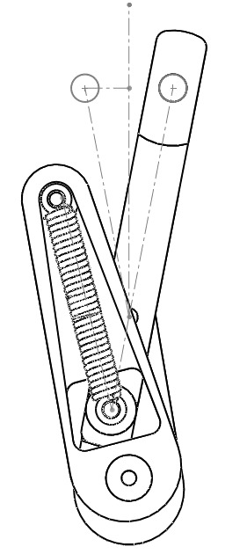
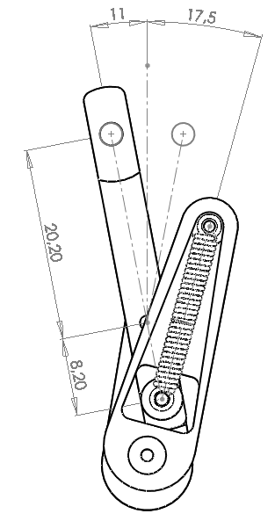
Boitier
(1)
Support ressort
(33)
Pivot (33/1)
Pivot (30/1)
Levier de blocage
(30)
A
B
C
D

Problème : Vérification du dimensionnement du moteur.

Répondre sur feuille de copie

Q21. D’après les données précédentes et celles du cahier des charges, calculer l’effort qu’exerce la crémaillère (22) sur le levier de blocage (30) au point A.

Répondre sur document réponse DR3

Q22. A partir de l’effort de traction qui s’exerce sur le ressort (89) au point C. Isoler le levier de blocage (30) et déterminer par une résolution graphique sur le document DR3 l’action exercée par la crémaillère (22) sur le levier de blocage (30).
Q23. En comparant les résultats des questions 21 et 22 peut-on valider le choix a priori du moteur ? Justifiez votre réponse

Etude de la fonction « Capter la position » FT231

Une étude a permis de mettre en évidence que la course (au niveau de la crémaillère) nécessaire au blocage/déblocage du système est de 7,8mm.
Le positionnement des deux capteurs sur la crémaillère doit être le plus précis possible.

Problème : concevoir les formes d’une pièce permettant de positionner les capteurs.

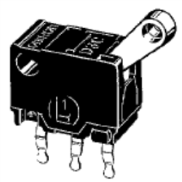
Données
➢ Des capteurs :
Caractéristiques capteurs et dimensions : DT7
➢ Positionnement :
Partie de détection parallèle à la crémaillère.
➢ Liaisons complète démontable capteur/pièce support.

Répondre sur document réponse DR4

Q24. Représenter à main levée les capteurs en position.
Q25. Concevoir à la main la solution c'est-à-dire :

Représenter :
- Les formes permettant de fixer de façon complète et démontable les capteurs sur la pièce support.
- Les formes permettant de mettre en position les capteurs par rapport à la crémaillère.
- Les formes permettant le déclenchement des capteurs en fin de course.

Les informations fournies par les capteurs I2 et I1 sur le schéma structurel sont des signaux binaires actifs sur un état bas. Ces signaux sont respectivement connectés aux broches P1.2 et P1.3 du microcontrôleur

Problème : Proposer un schéma de câblage des capteurs

Répondre sur document réponse DR5

Q26. Compléter le schéma structurel permettant d’obtenir ces informations
Q27. Quel est le rôle des résistances R6 et R7

Etude de la fonction « Transformer le mouvement de rotation en mouvement plan du levier de blocage » FT2322

Données
➢ Les formes partielles des différents composants de la jumelle.
➢ Les formes et dimensions partielles de la crémaillère.
➢ L’architecture du mécanisme.

Problème : concevoir les formes de la crémaillère.

Répondre sur document réponse DR6

Q28. Représenter la crémaillère à main levée et concevoir :

- Les formes de la crémaillère afin de réaliser :
  - La liaison entre la crémaillère et le boitier de la jumelle permettant le guidage en translation.
  - La liaison entre la crémaillère et le levier de blocage permettant la transmission de l’effort de serrage.

- Représenter les formes correspondantes sur les autres pièces.

Nota : Le candidat veillera à représenter la solution de la façon la plus compréhensible. Il pourra ajouter toute vue et information supplémentaire (perspective, vue partielle, vue de détail, etc …).

Etude de la fonction « ALIMENTER» FC2

Dans cette partie, on néglige la phase de démarrage.

On donne :

➢ La tension nécessaire au fonctionnement de la jumelle : 6V
➢ Imposition du type de pile
➢ L’autonomie actuelle de fonctionnement est donnée dans le cahier des charges (3H)
➢ L’intensité moyenne nécessaire au fonctionnement en mode de stabilisation : 240mA
➢ L’intensité moyenne en mode bloqué : 64mA
➢ La durée du déplacement du système de blocage ou de déblocage : 1s
➢ L’intensité moyenne lors du déplacement (blocage, déblocage ou déblocage, blocage) : 300mA
➢ Pour un utilisateur la durée moyenne d’observation avec la jumelle est de 7 minutes en mode stabilisé sur une période de 10minutes
➢ La documentation DT1 sur les piles

Problème : Réévaluer l’autonomie des jumelles en prenant en compte la consommation additionnelle du système de blocage.

Répondre sur feuille de copie

Q29. Quel est le nombre de piles nécessaires pour alimenter correctement les jumelles ? Donner le schéma électrique de leur association.
Q30. Quelle est la consommation en mAh pour un fonctionnement d’1 heure ?
Q31. Quelle est l’autonomie de la jumelle ? Est-elle compatible avec le cahier des charges ?

BREVET DE TECHNICIEN SUPERIEUR
CONCEPTION ET INDUSTRIALISATION
EN MICROTECHNIQUES

SESSION 2012

Épreuve E 4 :
Conception préliminaire
d’un système microtechnique

Durée : 4 heures
Coefficient : 2

JUMELLE STABILISEE FUJI TS-1440

DOSSIER TECHNIQUE

Extrait documentation relais

Documentation Piles

Caractéristiques électrique transistor BFT25A

Caractéristiques électriques transistor BC856

Caractéristiques électriques transistor NPN BC846
β=

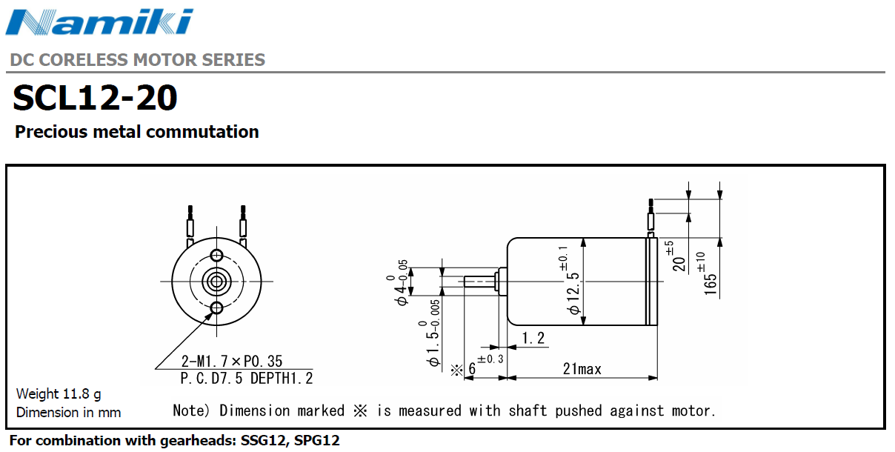
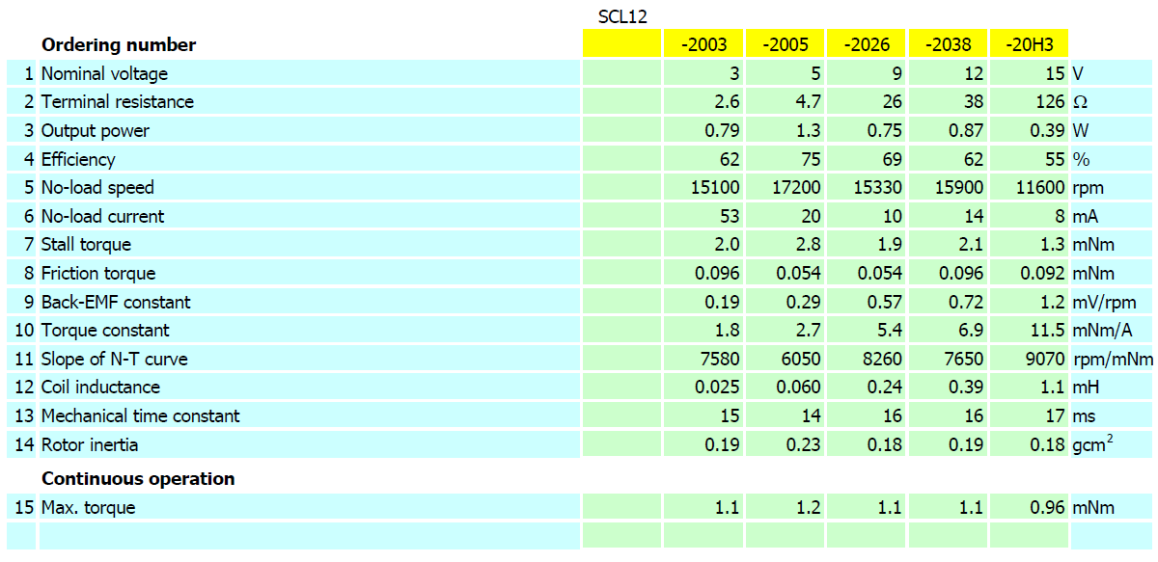
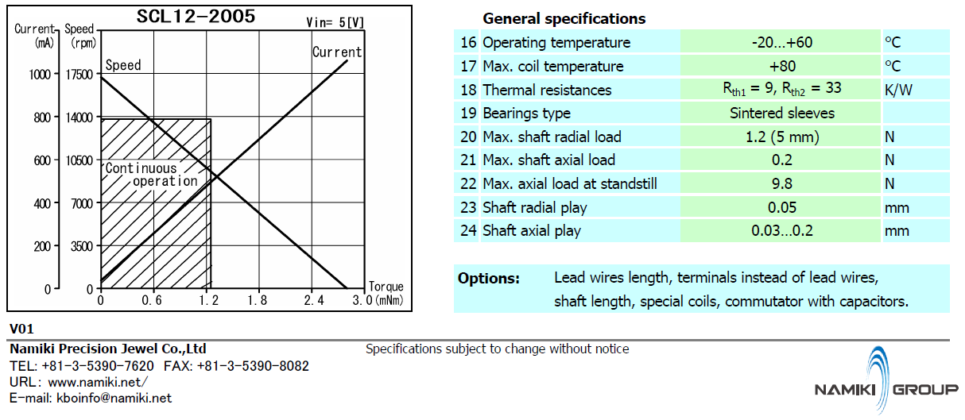

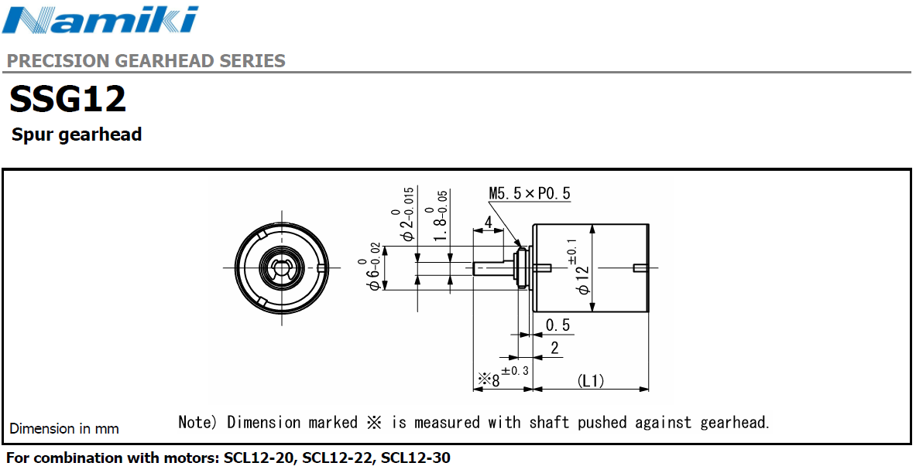
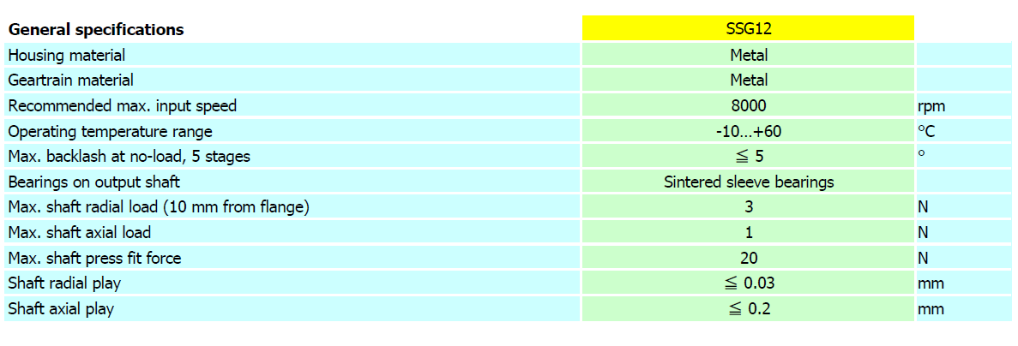
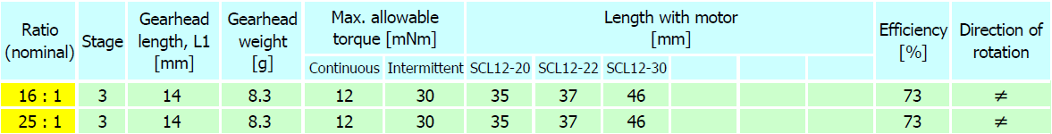
30
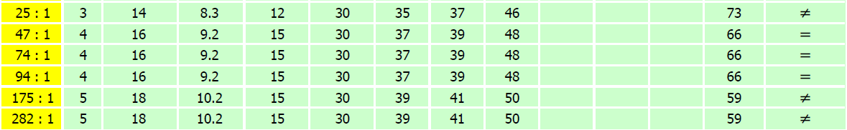

Extrait de la documentation du driver moteur µPD16806

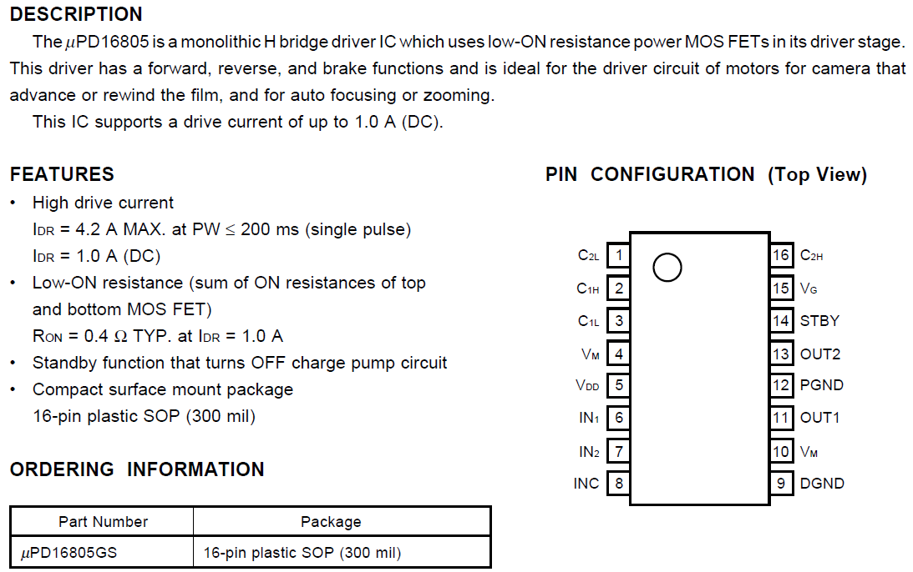

Documentation Résistances

BREVET DE TECHNICIEN SUPERIEUR
CONCEPTION ET INDUSTRIALISATION
EN MICROTECHNIQUES

SESSION 2012

Épreuve E 4 :
Conception préliminaire
d’un système microtechnique

Durée : 4 heures
Coefficient : 2

JUMELLE STABILISEE FUJI TS-1440

DOCUMENTS REPONSE

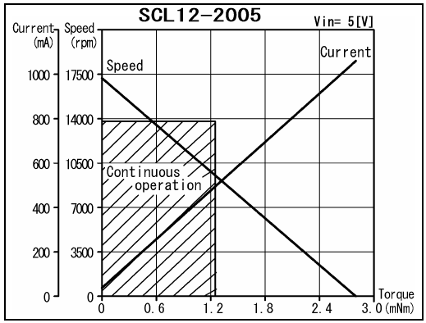

NE RIEN ECRIRE DANS CETTE PARTIE

Q10. Valeur du couple moteur C_{m}

Q11. Valeur du courant I_{m}

Q12. Puissance électrique P_{m} consommée par le moteur ?

Q13. Que peut-on dire du choix de ce moteur au vu de la courbe caractéristique du document DT4 ? Justifiez votre réponse.

Réponse question Q17 (table de fonctionnement à compléter)

NE RIEN ECRIRE DANS CETTE PARTIE
Commande circuit UPD15608 |  | Signal de sortie microcontrôleur |  | Mode fonctionnement | Vm
IN1 | IN2 | P 16 | P17
0 | 0 | 0 | 0 |  | Vm =0

Réponse question Q18

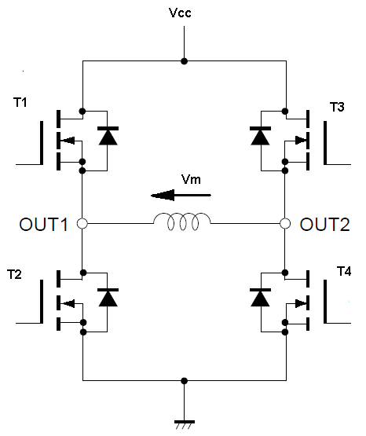
IN1
IN2

Réponse question Q22

NE RIEN ECRIRE DANS CETTE PARTIE
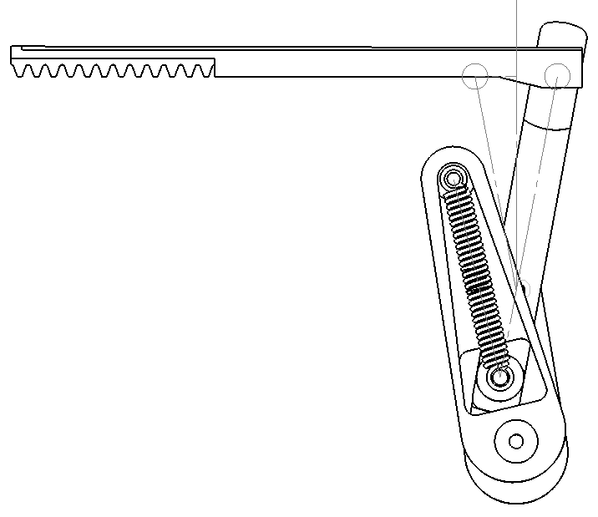
A

B

C

D

Ech : 10 mm pour 1 N
Q24-Q25
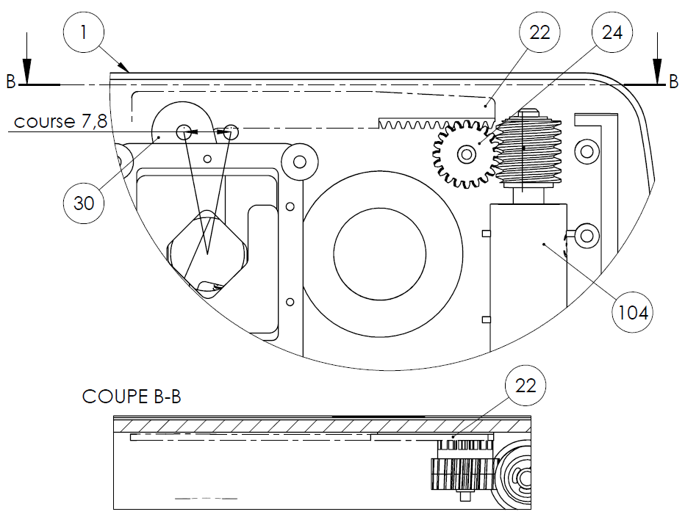
Zone d’étude à compléter

NE RIEN ECRIRE DANS CETTE PARTIE

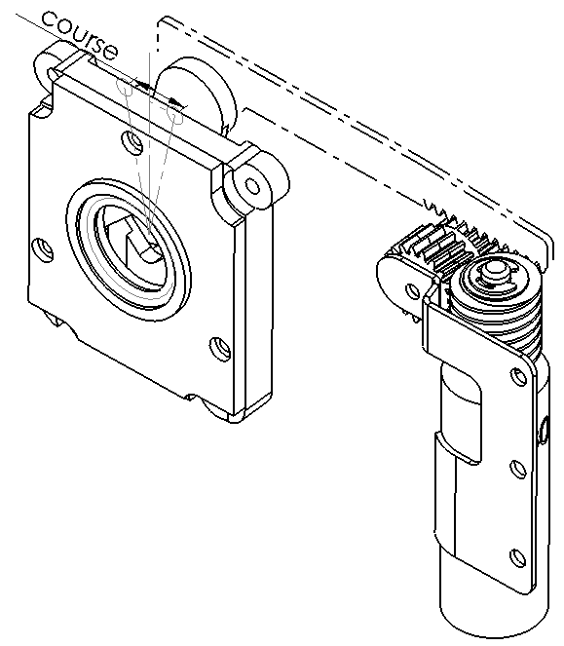

Partie à compléter Q26
Schéma structurel partiel de la jumelle

NE RIEN ECRIRE DANS CETTE PARTIE
Réponse question Q27 (rôle des résistances) : …………………………………………………………...

……………………………………………………………………………………………………………………...
Réponse question Q28
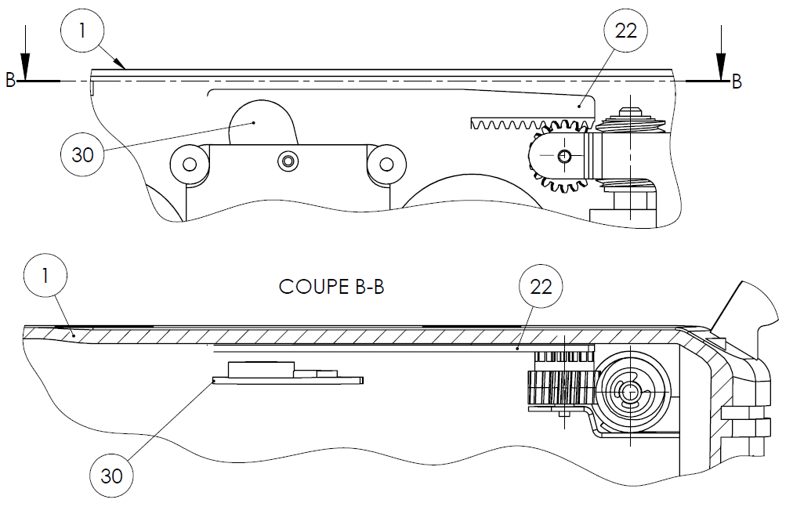

NE RIEN ECRIRE DANS CETTE PARTIE

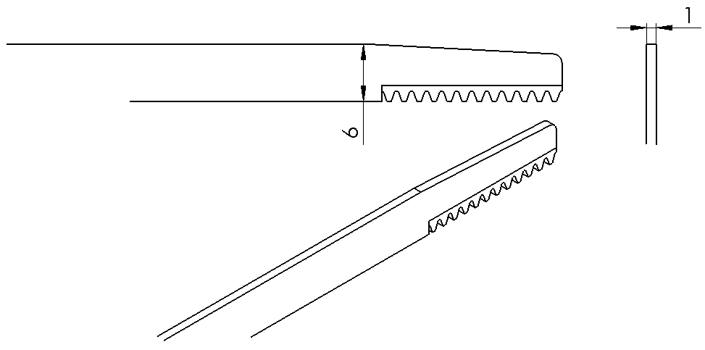
Dessin de définition de la crémaillère (22).

